Jayder Ochoa

Antonio Carmona

Juan Esteban Cardona

Entrega #2:

Analizando el problema que nos planteaban, el cómo podíamos predecir si a una persona le puede ir bien en las pruebas saber pro, y el con que algoritmos podíamos trabajar para poder encontrar la solución a este problema. Nosotros nos encontramos con que hay 2 algoritmos principales con los cuales podemos trabajar y clasificar bien los datasets y los datos de las tablas, al fin concluimos que vamos a usar 2 algoritmos principales: el algoritmo CART, y el algoritmo de C4.5 con lo cual se generan los árboles de decisiones.

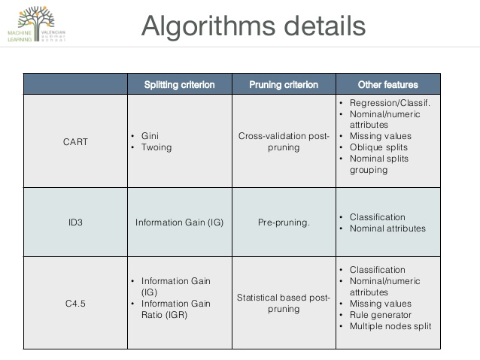

Pasos a tener en cuenta para desarrollar el funcionamiento del árbol de decisiones:

* Organizar las preguntas según el Gini y su importancia.
* Como calcular el Gini.
* Identificar los tipos de datos.
* Calcular la exactitud del árbol.
* Método para cada persona con sus resultados.

Con esto arrancaríamos con la parte que sigue del proyecto, mas adelante se vera la posibilidad de agregar más métodos o crear unos distintos para poder mejorar el funcionamiento del programa y así elaborar un mejor trabajo.

